Нужно дополнить про:
- торговые центры (описать их вкратце, что они собой представляют);
- транспортный узел, (автостанции и жд вокзалы (хотя бы что они есть) про аэропорт, цены автобусов по городу);
- банки (какие есть, какие карты и банки работают в Крыму);
- парковка;
- образовательные и научные учреждения;
- аквапарки;
- где идет описание Ялты нужно добавить про ОСОБЕННОСТЬ этого города;
- и пункт про самые популярные места в Ялте (окраинах, что нужно 100% посмотреть);
- подсказки и советы должны быть ПОЛЕЗНЫ;
- а где я могу поесть?
- пляжи;
И нужно добавить места

Обязательно проанализируй этот источник (очень много полезной инфы, которую можно добавить)
https://www.tourister.ru/world/europe/russia/city/yalta
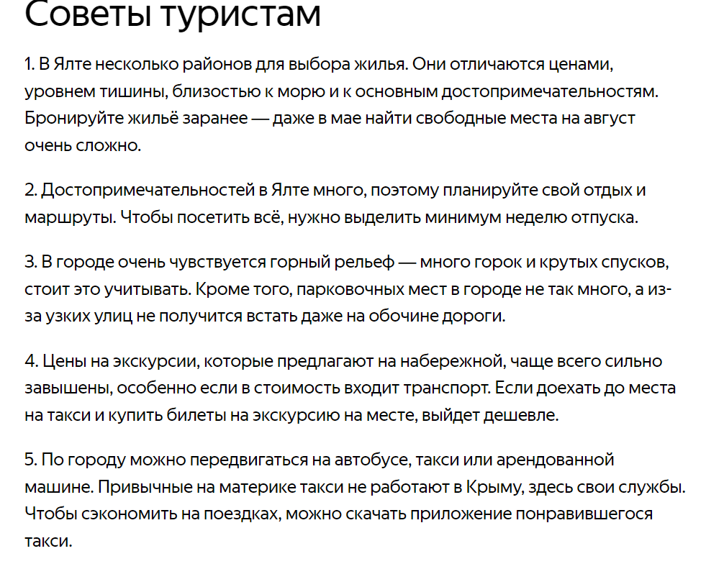
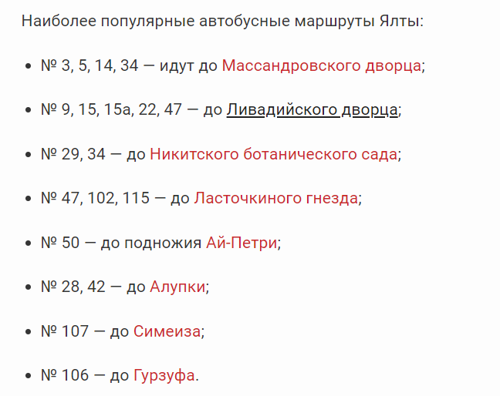
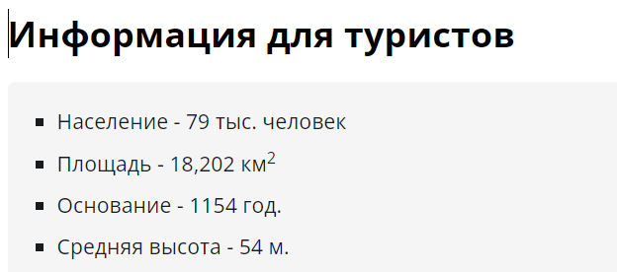

Ялта
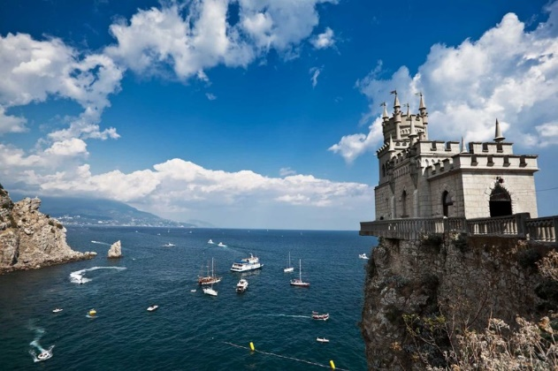
Ялта - известный курортный город на юго-восточном побережье Крымского полуострова. Его привлекательность заключается в потрясающих видовых точках, приятном средиземноморском климате и многочисленных исторических достопримечательностях.
Интересные факты:
1. Расположение: Ялта — город на южном побережье Крыма, на берегу Чёрного моря. Он известен своим уникальным микроклиматом, благодаря которому здесь произрастает множество экзотических растений.
2. История: Ялта имеет богатую историю, начиная с древности. В средние века город находился под владычеством Генуэзской республики, а затем перешел в состав Российской империи.
3. Ливадийский дворец: В Ялте расположен знаменитый Ливадийский дворец, который служил летней резиденцией российских императоров. В этом дворце проходили исторические события, такие как Ялтинская конференция 1945 года.
4. Ялтинская набережная: Главная набережная Ялты является одной из самых длинных в мире и простирается на 7,5 километров. Она предлагает прекрасные виды на море, горы и парки, а также множество кафе, ресторанов и магазинов. 5. Виноделие: Ялта славится своими винными плантациями и производством вина. Здесь можно посетить различные винодельческие предприятия, попробовать местные сорта вин и узнать больше о процессе их производства. 6. Массандровский дворец: Еще одним историческим достоянием Ялты является Массандровский дворец, который был построен в конце XIX века. Этот дворец служил резиденцией российского императора Николая II и сегодня является музеем.
7. Ялтинская конференция: В 1945 году Ялта стала местом проведения известной Ялтинской конференции. На этой конференции лидеры СССР, США и Великобритании (Сталин, Рузвельт и Черчилль) обсудили послевоенное устройство мира и границы Европы. Это лишь небольшая часть интересных фактов о Ялте. Этот город богат своей историей, культурой и красотой природы, и я надеюсь, что вам будет интересно побывать там и узнать еще больше о нем. Сами факты тебе нравятся?
Как тебе мои факты?)
- Красота природы: Ялта расположена в живописном месте на побережье Черного моря, окружена горами и зелеными холмами. Здесь можно наслаждаться красивыми пейзажами, морским бризом и уникальным микроклиматом. Город также известен своими многочисленными садами, парками и ботаническими садами, где процветает разнообразная растительность.
- Историческое наследие: Ялта имеет богатую историю, которая отражается в ее архитектуре и достопримечательностях. Здесь можно увидеть исторические здания, дворцы, музеи и памятники, которые свидетельствуют о различных эпохах и культурах, влиявших на город. Один из самых известных исторических объектов - Ливадийский дворец, который служил резиденцией российских императоров.
- Культурная жизнь: Ялта является культурным центром Крыма и предлагает множество мероприятий и фестивалей. Город славится своими музыкальными и театральными фестивалями, концертами, выставками и другими культурными событиями. Здесь можно насладиться классической и современной музыкой, театральными постановками и другими художественными выражениями.
- Туристическая инфраструктура: Ялта имеет хорошо развитую туристическую инфраструктуру, которая обеспечивает комфортное пребывание и разнообразные услуги для посетителей. Город предлагает широкий выбор гостиниц, курортов, ресторанов, кафе, магазинов и развлекательных заведений. Туристы могут найти здесь все необходимое для приятного отдыха и релаксации.
- Уникальная атмосфера: Ялта обладает особой атмосферой, которая привлекает туристов и создает уютное ощущение. Город излучает спокойствие и гармонию, благодаря сочетанию красивых пейзажей, мягкого климата и гостеприимной атмосферы. Здесь можно провести время в расслабленной обстановке, наслаждаясь природой, историей и культурой.

Природные особенности
Ялта, расположенная на юго-восточном побережье Крыма, характеризуется разнообразными природными особенностями. Этот город окружен величественными Крымскими горами, предоставляя прекрасные возможности для горных прогулок и наслаждения живописными пейзажами. Величественное Черное море у берегов Ялты предоставляет чистые и комфортные пляжи для купания и отдыха.

Кроме того, Ялта украшена пальмами и экзотической растительностью благодаря своему мягкому климату, что создает атмосферу тропического уголка в этом регионе. В окрестностях города также можно обнаружить интересные природные образования, включая пещеры и скалы, что делает Ялту привлекательным местом для любителей природы и активного отдыха.
Историческое и культурное значение:
Ялта обладает богатым историческим и культурным наследием. Ливадийский дворец, который служил резиденцией для российских императоров, включая Николая II, привлекает внимание как исторически значимое место и как место проведения Ялтинской конференции 1945 года.
Город также богат архитектурными достопримечательностями и славится своими культурными событиями и мероприятиями, такими как концерты и фестивали.
Активности и развлечения:
В Ялте предостаточно разнообразных возможностей для активного времяпрепровождения и развлечений. Вы можете наслаждаться чистыми и живописными пляжами, исследовать прекрасные горные тропы в окрестностях, ознакомиться с богатым историческим и культурным наследием города, а также заниматься водными видами спорта, включая дайвинг и виндсерфинг. Ночная жизнь Ялты также богата ресторанами, клубами и барами, где можно провести вечер в компании друзей. Для ценителей вина доступны экскурсии на местные винодельни, а наличие различных фестивалей и мероприятий обеспечивает разнообразие впечатлений и возможность погрузиться в местную культуру.

Подсказки и полезные советы
1. Лучшее время для посещения: Ялта особенно привлекательна в летние месяцы с мая по сентябрь, когда климат мягкий и пляжи наиболее комфортны для купания и загара. Однако вне сезона можно избежать толп и насладиться более спокойной атмосферой.

2. Осмотр достопримечательностей: Рекомендуется заранее ознакомиться с расписанием работы музеев и исторических мест, чтобы оптимально распланировать посещения.

3. Местная кухня: Попробуйте местные крымские блюда и вина. Рестораны и кафе предлагают богатое разнообразие кулинарных удовольствий.

4. Баргины: В местных рынках и магазинах можно найти уникальные сувениры и товары по приемлемым ценам. Не стесняйтесь торговаться.

5. Защита от солнца: Важно использовать солнцезащитные средства и носить головной убор для защиты от солнечных лучей, особенно в жаркое время года.
Основные достопримечательности:
Город Ялта в Республике Крым обладает множеством привлекательных достопримечательностей. Вот некоторые из основных из них:
1. Ласточкино гнездо
На краю отвесной Авроринской скалы находится стилизованный "рыцарский" замок, известный как Ласточкино гнездо. Этот замок стал иконой Крыма, его символом и рекламной открыткой. Он был построен по заказу барона фон Штегеля в начале XX века, который хотел, чтобы его новый дом напоминал немецкие замки. Однако события Революции 1917 года и землетрясение 1927 года повлияли на судьбу замка. Он долгое время не использовался по назначению и оставался заброшенным.
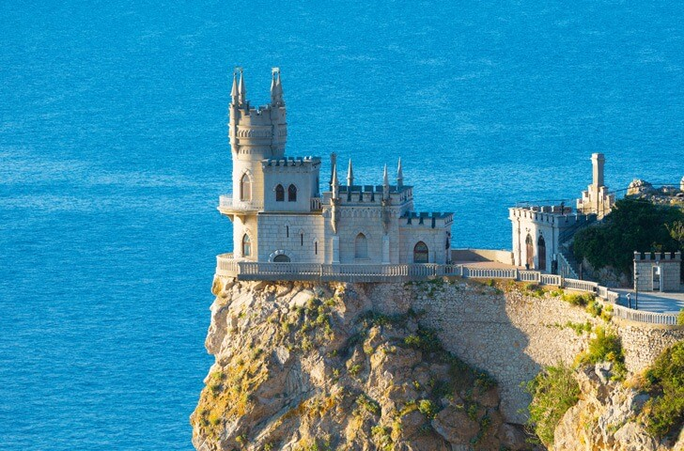

2.Ливадийский дворец
Дворец из белого мрамора, возведенный в начале XX века, служил летней резиденцией царской семьи. Он окружен ландшафтным парком, откуда начинается известная Царская тропа. В середине XIX века на этом месте находилась императорская резиденция, но Ливадийский дворец был построен после поездки Николая II в Италию. Вдохновленный итальянскими виллами, царь выразил желание иметь на родине что-то подобное.
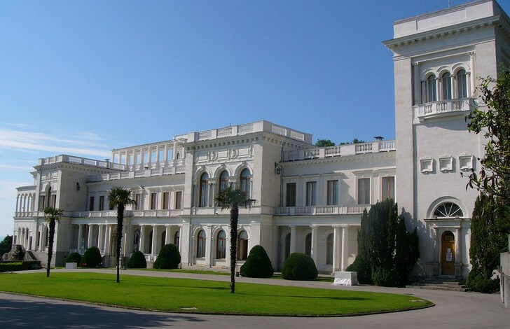
3.Дворец Дюльбер
Прекрасный дворцовый комплекс в мавританском стиле прекрасно сочетается с окружающей природой. Название "Дюльбер", переводимое с арабского как "прекрасный", носит этот дворец. Он принадлежал Великому князю Петру Романову и был построен по проекту архитектора Н. Краснова, который также работал над Ливадийским дворцом и занимался реставрацией Бахчисарайского дворца. Однако после революции Дюльбер был использован в качестве тюрьмы для членов царской семьи.
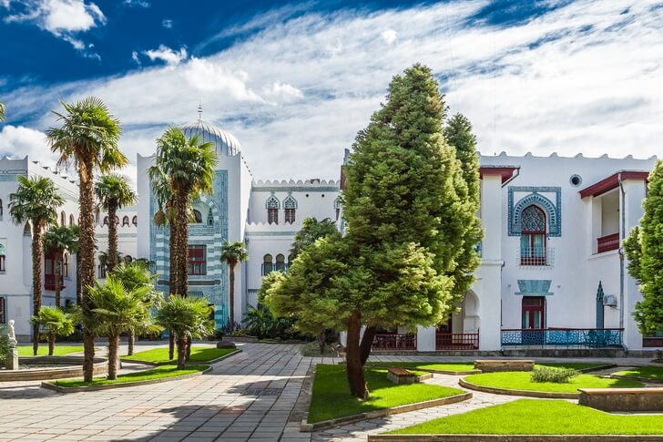
4. Дворец Кичкине
Бывшее имение великого князя Дмитрия Романова, внука императора Николая I, было разработано архитекторами Тарасовыми (один из которых был архитектором в Ялте). Имение, известное как Кичка, существовало как частная резиденция всего несколько лет, поскольку после 1917 года весь участок был национализирован большевиками. В советское время на территории дворца был открыт санаторий. 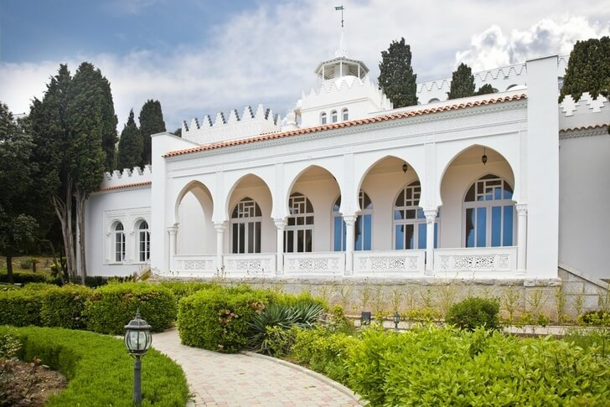
5. Дворец Гаспра
Этот дворец, расположенный на Южном Берегу Крыма, является одним из наиболее прекрасных зданий в регионе. Он был построен в стиле европейского романтизма с элементами готики. В первую половину XIX века эти земли принадлежали княжескому роду Голицыных, а затем право собственности перешло к графине Софье Паниной. Она активно занималась реконструкцией и расширением дворца. После реставрации имение использовалось в качестве дачи и сдавалось в аренду. а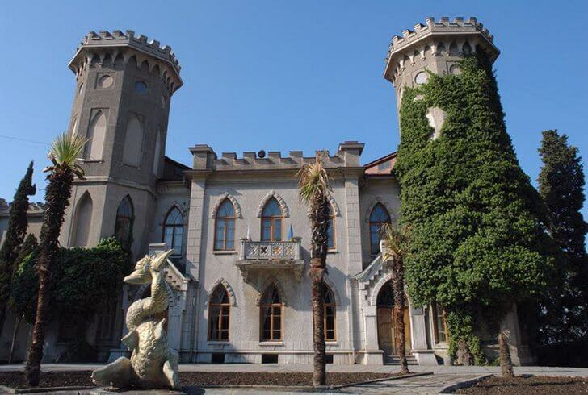
6.Массандровский дворец
Этот дворец, выполненный во французском стиле эпохи Людовика XIII, изначально принадлежал графу Воронцову. Однако генерал-фельдмаршал не дожил до завершения строительства, и здание осталось недостроенным. Однако, внимание к нему привлек император Александр III, который решил завершить его по оригинальному плану с некоторыми небольшими дополнениями, внесенными архитектором М. Месмахером.
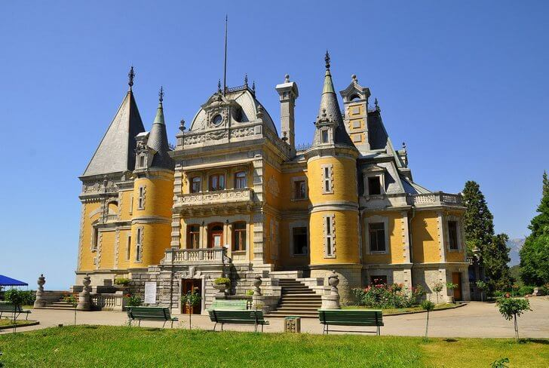
7.Юсуповский дворец
Крымская резиденция князя Ф. Юсупова, построенная в начале XX века, стала известным местом, которое после национализации имущества аристократических семей в 1920-х годах стало недоступным для широкой публики. В этом здании отдыхал главный чекист Феликс Дзержинский и другие представители правящей элиты СССР. После распада Советского Союза дворец перешел под управление управления делами президента Украины, а с марта 2014 года — под управление администрации российского президента.
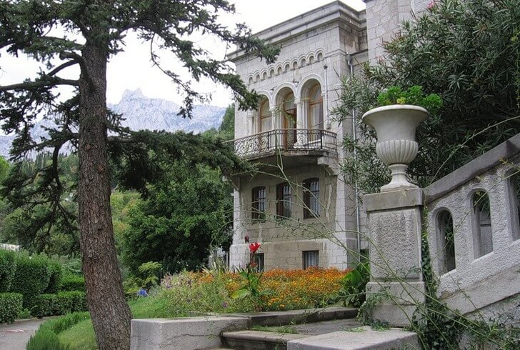
8. Собор Александра Невского
Главный православный храм Ялты является одной из основных достопримечательностей города. Он был открыт в начале XX века и стал важным символом летней столицы Российской империи, которой Ялта считалась в то время. Собор назван в честь князя Александра Невского и посвящен памяти убитого императора Александра III. Внутри храма преобладает византийский стиль в росписи, а его внешний фасад выполнен в традиционном "московском" храмовом стиле XVII-XVIII веков. 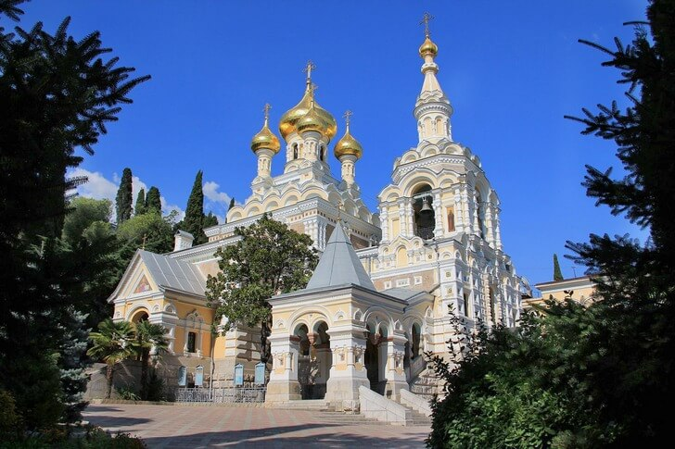
9.Форосская церковь
Храм, расположенный на краю крутого утеса Красной скалы неподалеку от поселка Форос, был возведен в честь чудесного спасения императора Александра III и его семьи во время железнодорожной катастрофы. После прихода большевиков к власти церковь была закрыта, все ценности были изъяты. Вплоть до 1969 года здание использовалось как ресторан. В течение следующих 30 лет храм пустовал и подвергался разрушению, и только в 1992 году украинское правительство начало процесс его реставрации. 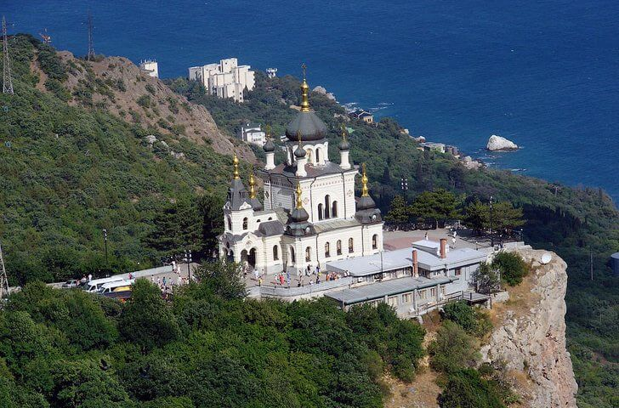
10.Армянская церковь
В начале XX века был построен храм армянской церкви по проекту архитектора Г. Тер-Микеляна с финансовой поддержкой магната П. Тер-Гукасяна. Несмотря на политические и социальные потрясения послереволюционного периода, этот храм сумел избежать разрушений, однако его фасад пострадал во время Второй мировой войны (1941-1945 гг.). В то время, когда множество церквей по всей стране разрушались и закрывались, в этом храме была проведена полная реконструкция. К 1988 году храм был полностью восстановлен. 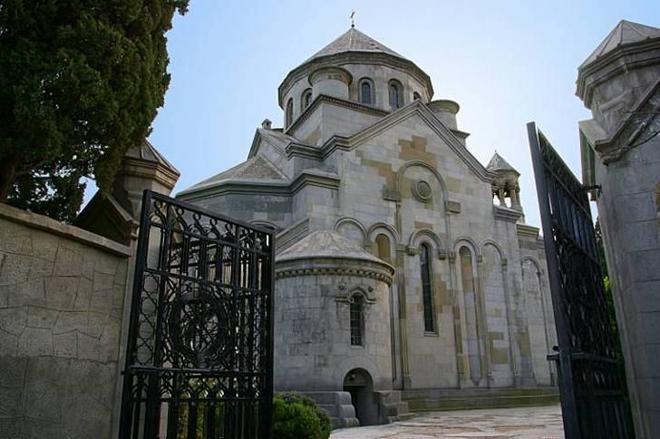
11.Купальни Роффе
На ялтинской набережной находится исторический памятник XIX столетия, который ранее служил отелем «Франция», а его купальни были частью отеля. Известные писатели и художники, такие как Антон Чехов, Иван Бунин и Федор Шаляпин, часто посещали эти купальни. Перед зданием памятника установлена скульптурная группа «Чехов и Дама с собачкой», созданная в 2004 году. Этот современный монумент, посвященный писателю, гармонично вписывается в общий ансамбль ялтинской набережной. 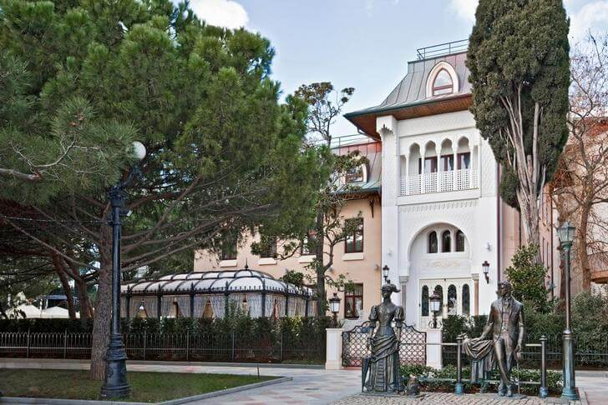
12.Дом-музей Чехова
Антон Павлович Чехов переехал в Ялту в 1898 году и приобрел участок земли, где в течение года был построен его дом, получивший название "Белый". Именно здесь писатель создал множество своих знаменитых произведений, включая "Вишневый сад", "Три сестры" и "Даму с собачкой". После смерти Чехова дом был открыт для посещений. Однако в 1927 году здание пострадало в результате серьезного землетрясения и было сильно разрушено.
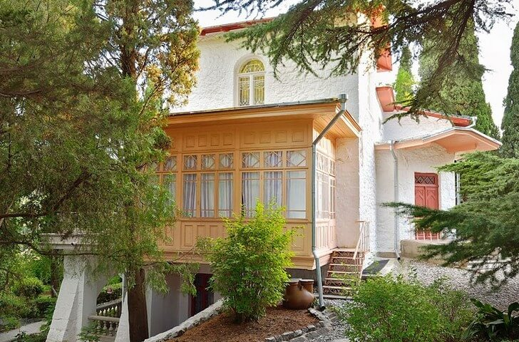
13. Ялтинский Зоопарк “Сказка”
В 1990-е годы был создан частный зоопарк, который несмотря на свою относительную молодость, стал излюбленным местом посещения для гостей и жителей Крыма. Здесь можно встретить медведей, львов, тигров, леопардов, пантеру, верблюдов, страусов, павлинов и множество других видов животных. На отдельной территории, известной как "Бабушкин дворик", обитают домашние козы, овцы, карликовые свиньи и пони. 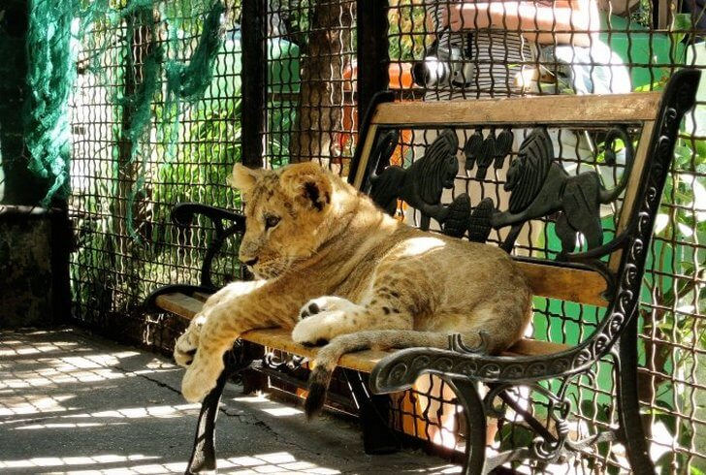
14. Музей “Поляна сказок”
Музей, где оживают персонажи из мультфильмов и сказок, представляет собой уникальную экспозицию. Большая часть его коллекции была создана в 1970-80-е годы XX века, но также присутствуют и современные персонажи. Территория музея разделена на несколько зон, включающих сказки России и Украины, Пушкинскую поляну, сказки Европы и Америки, сказочный лес и славянское поселение. Это место идеально подходит для посещения с детьми, так как маленькие посетители будут в восторге от встречи со своими любимыми героями. 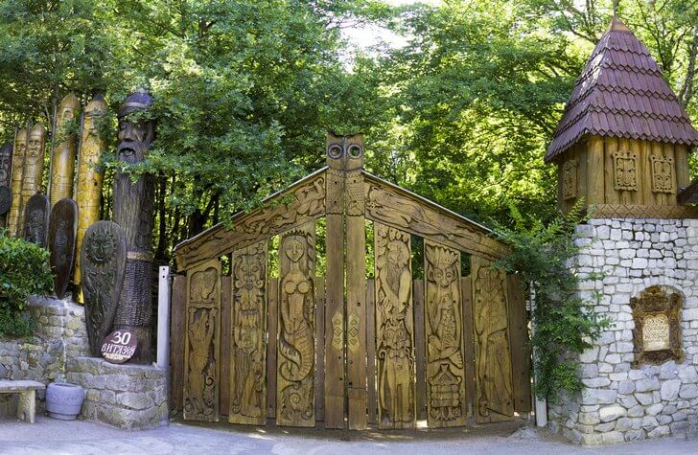
15. Ялтинский крокодиляриум
В Ялтинском крокодиляриуме, расположенном на территории России и Украины, находится самая большая популяция крокодилов. История его возникновения связана с рождением нескольких десятков нильских крокодилов в Алуштинском зоопарке в 2009 году, когда возникла проблема их размещения. В результате возникла идея создания отдельного зоопарка для крокодилов. В Ялтинском крокодиляриуме можно увидеть несколько видов крокодилов, включая африканских, кубинских, тихоокеанских крокодилов и гладколобых кайманов.


